Ақпарлама.
14.01.2026 жыл Мектеп медбикесі Оразбаева Гүлнәр бастауыш сынып оқушыларына дұрыс тамақтану дағдыларын қалыптастыру мақсатында бейнеролик арқылы түсіндірме жұмыстарын жүргізді. Көрсетілген бейнероликте фастфуд өнімдерінің адам ағзасына зияны, олардың құрамындағы май, тұз және қанттың шамадан тыс көп болуы денсаулыққа кері әсер ететіні түсіндірілді. Сонымен қатар фастфудты жиі тұтыну ас қорыту жүйесінің бұзылуына, семіздікке және иммунитеттің төмендеуіне әкелетіні айтылды. Медбике бейнероликтен кейін оқушылармен әңгіме жүргізіп, түсінгендерін сұрады. https://www.facebook.com/share/r/1CXDEYDvbp/

22.01.2026жыл Мектеп медбикесі Оразбаева Гүлнар 5-6 сынып оқушыларына денсаулық- әр адам үшін ең қымбат байлық, ал оны сақтау ең алдымен тазалық пен салауатты өмір салтын дұрыс ұстанудан басталатынын түсіндірді. Сонымен қатар дұрыс тамақтанып, пайдалы тағамдарды тұтынып, зиянды тағамдар мен газдалған сусындардан аулақ болу денсаулықты нығайтатыны, тазалықты сақтайтын, өз денсаулығына мән беретін оқушы-мәдениетті, тәрбиелі және үлгілі оқушы болып қалыптасатыны айтылды. https://www.facebook.com/share/p/1DA9hyZqaq/

Бракераждық комиссия жөнінде тексеріс жұмыстары.
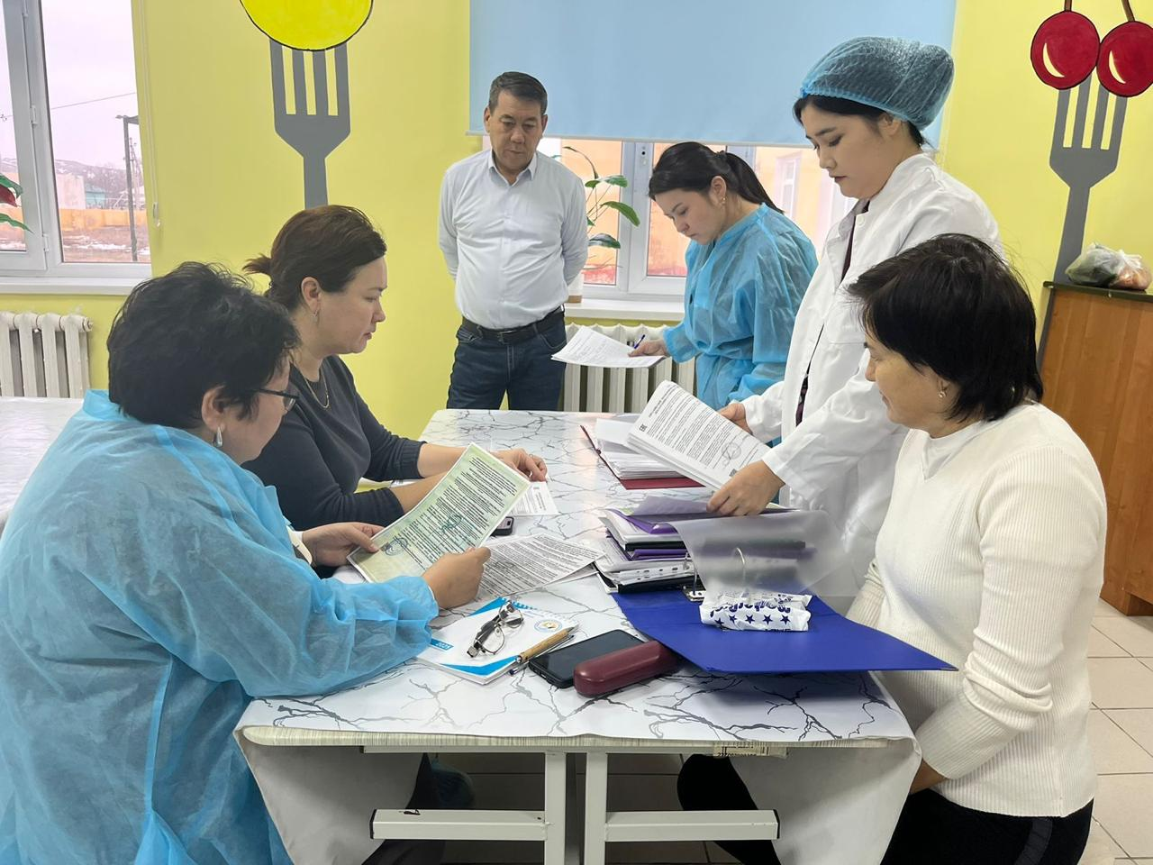

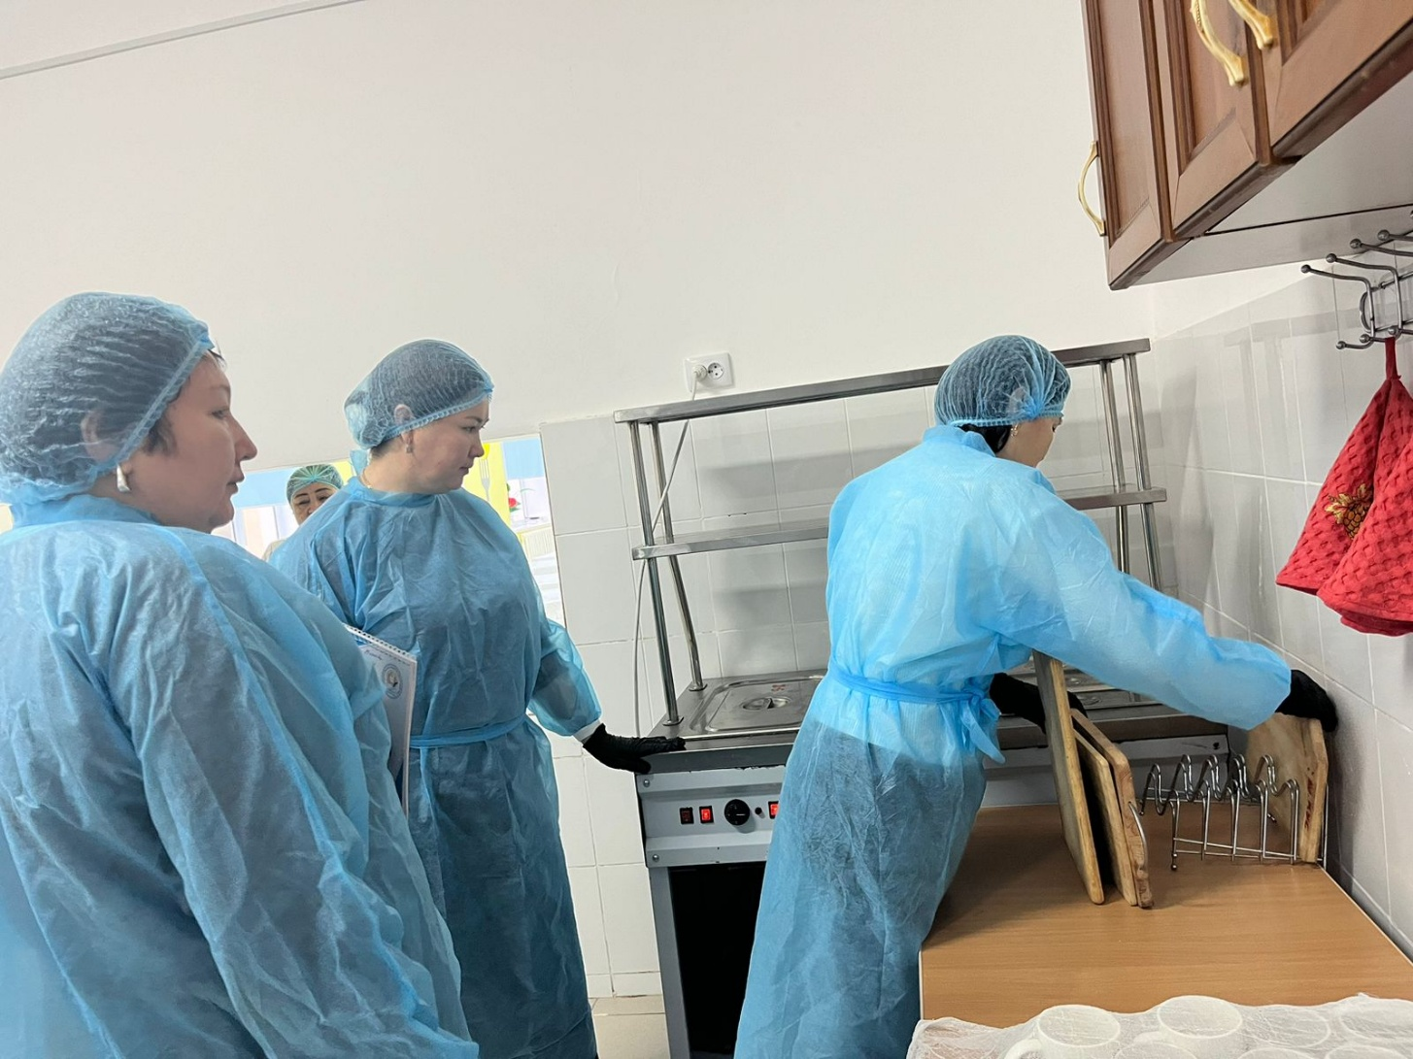

І-жартыжылдық бойынша тамақтану
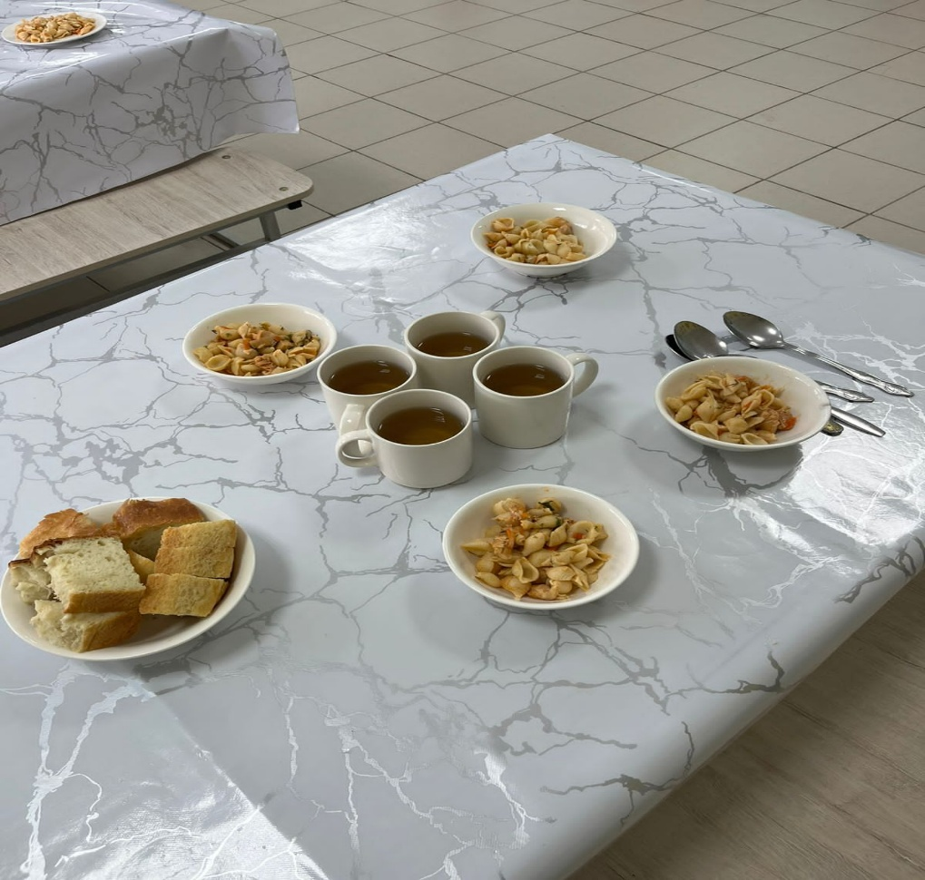

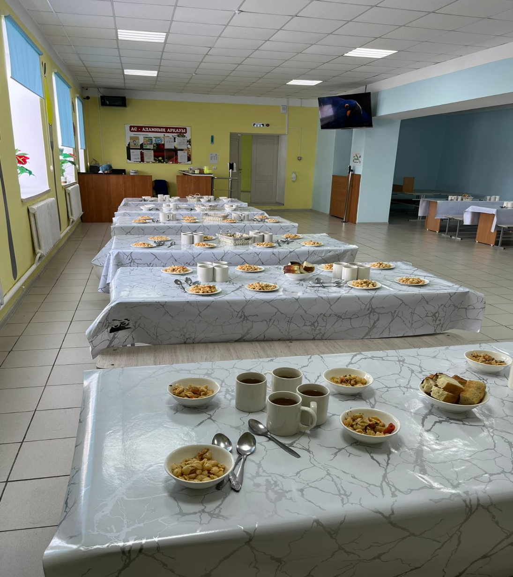

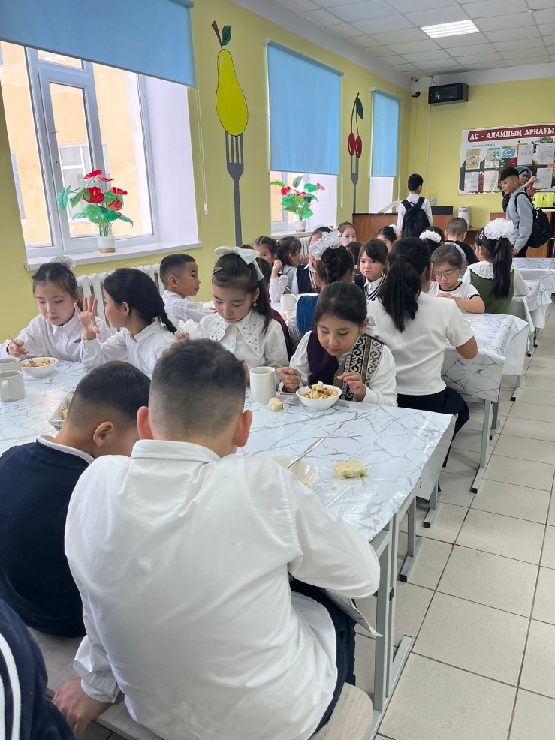
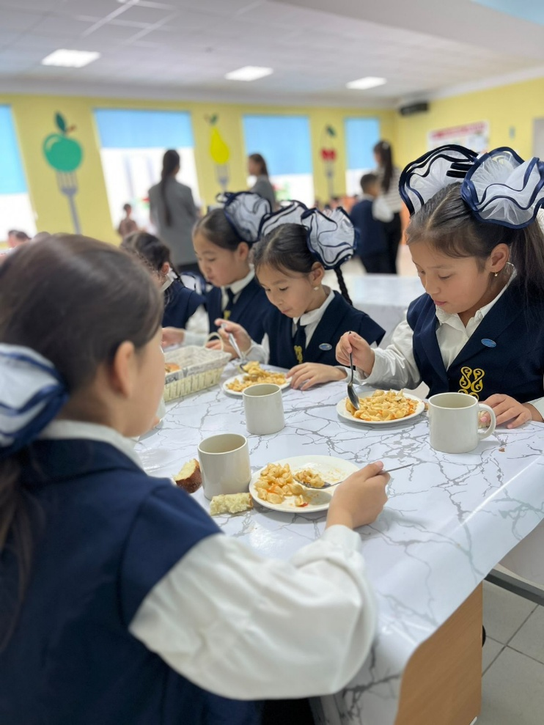
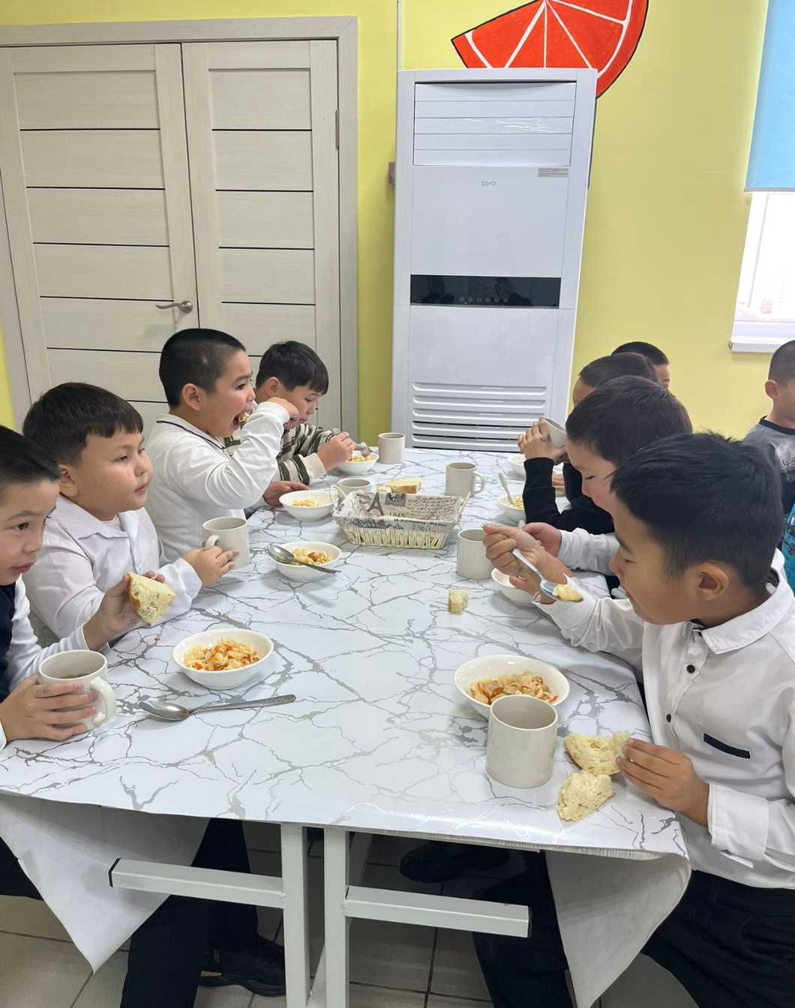

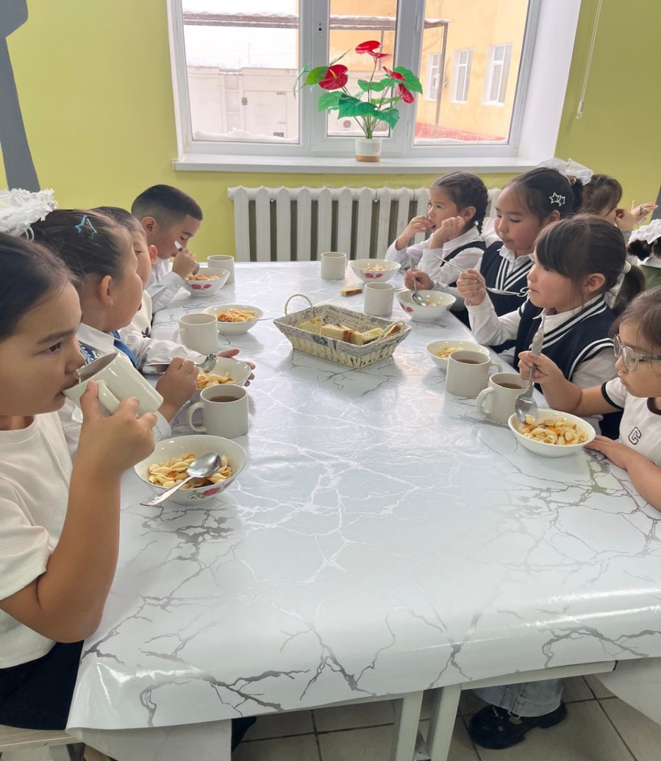
ІІ-жартыжылдық бойынша тамақтану
